# Element-ui

## El-table

### 属性

|  |  |  |  |  |
| --- | --- | --- | --- | --- |
| align | 对齐方式 | String | left/center/right | left |
| header-align | 表头对齐方式，若不设置该项，则使用表格的对齐方式 | String | left/center/right | — |
| class-name | 列的 className | string | — | — |
| label-class-name | 当前列标题的自定义类名 | string | — | — |

|  |  |  |  |  |
| --- | --- | --- | --- | --- |
| formatter | 用来格式化内容 | Function(row, column, cellValue, index) | — | — |

|  |  |  |  |  |
| --- | --- | --- | --- | --- |
| label | 显示的标题 | string | — | — |
| prop | 对应列内容的字段名，也可以使用 property 属性 | string | — | — |
| width | 对应列的宽度 | string | — | — |
| min-width | 对应列的最小宽度，与 width 的区别是 width 是固定的，min-width 会把剩余宽度按比例分配给设置了 min-width 的列 | string | — | — |
| fixed | 列是否固定在左侧或者右侧，true 表示固定在左侧 | string, boolean | true, left, right | — |

## el-popconfirm

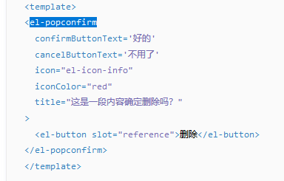

### 属性

|  |  |  |  |  |
| --- | --- | --- | --- | --- |
| title | 标题 | String | — | — |
| confirmButtonText | 确认按钮文字 | String | — | — |
| cancelButtonText | 取消按钮文字 | String | — | — |
| confirmButtonType | 确认按钮类型 | String | — | Primary |
| cancelButtonType | 取消按钮类型 | String | — | Text |
| icon | Icon | String | — | el-icon-question |
| iconColor | Icon 颜色 | String | — | #f90 |
| hideIcon | 是否隐藏 Icon | Boolean | — | false |

### 方法

|  |  |  |
| --- | --- | --- |
| onConfirm | 点击确认按钮时触发 | — |
| onCancel | 点击取消按钮时触发 | — |